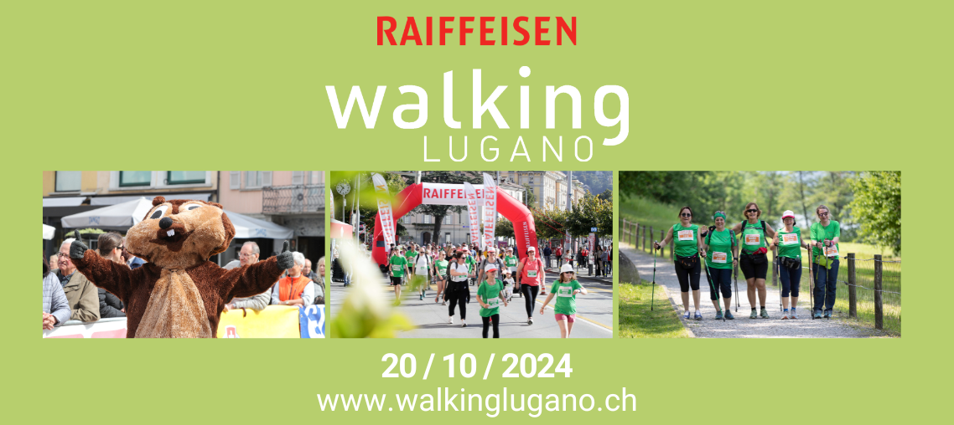

RAIFFEISEN FAMILY PASS
50% DI SCONTO PER TUTTA LA FAMIGLIA
Valido per una famiglia di massimo 4 persone, di cui al massimo 2 adulti (> 18 anni e almeno una persona di età inferiore ai 18 anni). IL NUMERO DI RAIFFEISEN FAMILY PASS È LIMITATO.

CATEGORIA
Walking Nordic Walking

PERCORSO

Relax (6.5 km – novità: con caccia al tesoro) Melide (7.1 km)*
Panorama (10.3 km) Agno (13.9 km)* Challenge (18.1 km)
Lake & Walking - Melide (7.1 km) Lake & Walking - Gandria (5.4 km)
*con partenza da Melide / Agno, trasporto alla partenza con i mezzi pubblici incluso nell’iscrizione.

Nome: Cognome: Data di nascita:
Nome: Cognome: Data di nascita:
Nome: Cognome: Data di nascita:
Nome: Cognome: Data di nascita:

INDIRIZZO PER LA SPEDIZIONE DEI PETTORALI
Nome: Cognome:
Via: CAP e città:
Tel.: E-mail:
DA COMPILARE E SPEDIRE ENTRO IL 20 SETTEMBRE 2024 A:
Walking Lugano – c/o SC Marketing Consult
Via Pian Scairolo38 – 6915 Pambio Noranco - info@walkinglugano.ch
Walking Lugano invierà le coordinate per il versamento.
L’iscrizione diviene effettiva a pagamento effettuato (ultimo termine di pagamento: 25/9/2024).
www.walkinglugano.ch

